新 书 推 荐
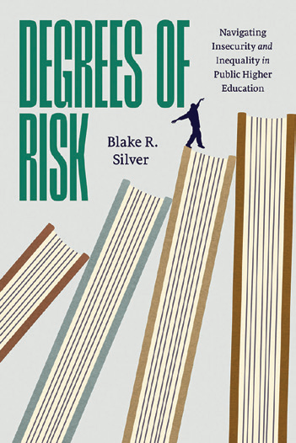
中文书名：《风险程度：驾驭公立高等教育中的不安全和不平等》
英文书名：Degrees of Risk: Navigating Insecurity and Inequality in Public Higher Education
作 者：Barry B. Powell
出 版 社：University of Chicago Press
代理公司：ANA/Jessica
页 数：256页
出版时间：2024年8月
代理地区：中国大陆、台湾
审读资料：电子稿
类 型：教育研究

内容简介：

高等教育机构通常被描述为“象牙塔”，即学生生活在“校园泡沫”的特权场所中，与外界的考验隔绝。这些隐喻揭示了一种普遍的信念，即大学为年轻人提供了稳定，使他们远离不安全感。但对于许多学生来说，情况并非如此。

《风险程度》揭示了不安全感如何渗透到公立大学学生的生活的方方面面。社会学家布莱克·西尔弗（Blake Silver）剖析了这些机构如何在延续不确定性、不稳定、个人主义和对未来的焦虑方面发挥直接作用。西尔弗研究了对100多名学生的采访，他们描述了围绕每个决定的风险：选择哪个专业，是否参加在线课程，以及如何找到资金。他熟练地确定了大学经历对来自不同背景的学生的不同影响。对于那些来自经济上有保障的家庭，并了解大学运作方式的学生来说，大学的所有选择和灵活性都感觉像是一次冒险或丰富的机会。但对于许多其他人来说，尤其是低收入的第一代学生，他们的个人和家庭情况意味着这种灵活性让人感觉模糊不定。此外，他发现学生以非常不同的方式管理不安全感，加剧了社会经济地位、种族、性别和其他社会人口统计学维度交叉点的不平等。根据这些第一手资料，《风险程度》为一所更好的大学提供了一个模式，一个为各种各样的学生培养成功和信心的模式。

作者简介：

布莱克·西尔弗（Blake R. Silver）是乔治梅森大学（George Mason University）社会学副教授，他还担任荣誉学院（Honors College）的教育途径和教师发展主任。他是《包容的代价：学生一致性如何导致大学校园的不平等》（The Cost of Inclusion: How Student Conformity Leads to Inequality on College Campuses）一书的作者，该书也由芝加哥大学出版社出版。

媒体评价：

“西尔弗对学生在大学校园里与不平等作斗争时的日常经历进行了深入的民族志探索。学生的适应能力实际上可能会以一种令人着迷的令人不安的方式增加风险和不安全感。向上流动的学生发现自己处于不稳定的社会地位，很少有人能在不积累更多债务和屈服于不公平的教育体系的情况下克服这种社会地位。社会和文化资本差距及其如何导致不安全感是最重要的。这本书对于那些想要深入了解不平等如何渗入高等教育的人来说非常重要。”
​——拉肖恩·雷，马里兰大学

​ “大学曾经是通往稳定的道路，现在却充满了不确定性和焦虑。学生们如何应对这种新的现实是西尔弗这本引人入胜的书的重点。《风险程度》尖锐而令人警醒，它将大学描绘成雷区，而不是泡沫，学生们是风险最小化者和机会最大化者，而不是充满激情的探索者。必读!”
——乔安妮·W·戈兰，范德比尔特大学

全书目录：

序幕
1. 欢迎来到象牙赌场
2. 岌岌可危的先驱者：为不确定的旅程部署弹性
3. 风险最小化者：利用抵抗力来缓解不安全感
4. 机会最大化者：建立进取的自我
5. 与世隔绝的探索者：灵活性和追求自我发现
6. 放大或缓解不安全感：大学的作用
7. 不稳定的教训
致谢
附录：方法
注释
参考文献
索引

感谢您的阅读！
请将反馈信息发至：版权负责人
Email：Rights@nurnberg.com.cn
安德鲁·纳伯格联合国际有限公司北京代表处
北京市海淀区中关村大街甲59号中国人民大学文化大厦1705室, 邮编：100872
电话：010-82504106, 传真：010-82504200
公司网址：http://www.nurnberg.com.cn
书目下载：http://www.nurnberg.com.cn/booklist_zh/list.aspx
书讯浏览：http://www.nurnberg.com.cn/book/book.aspx
视频推荐：http://www.nurnberg.com.cn/video/video.aspx
豆瓣小站：http://site.douban.com/110577/
新浪微博：安德鲁纳伯格公司的微博_微博 (weibo.com)
微信订阅号：ANABJ2002


